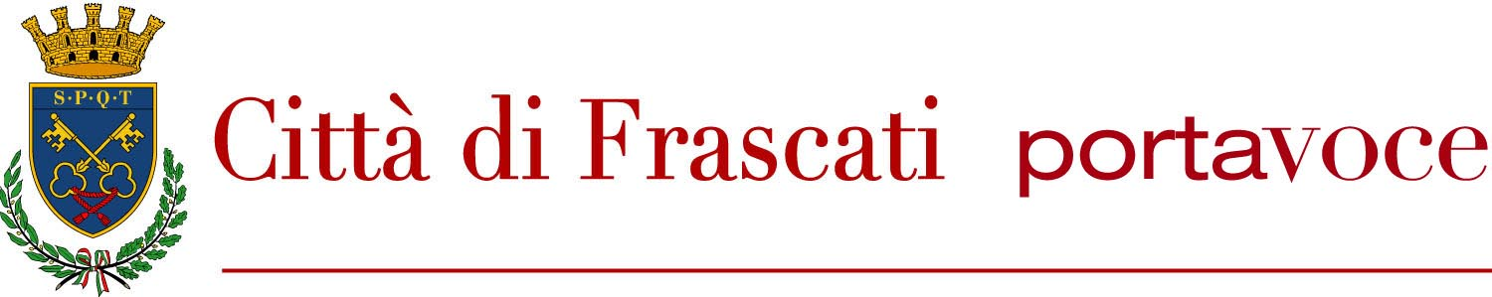

Comunicato Stampa

Frascati, la Giunta Comunale proroga le concessioni di occupazione di suolo pubblico

La Giunta Comunale nella riunione di ieri ha approvato la proposta di proroga per le occupazioni suolo pubblico temporanee, propedeutiche alla somministrazione di alimenti e bevande, fino al 31 marzo 2021 e che anche in questo caso saranno rilasciate a titolo gratuito. Le richieste dovranno essere presentate a partire da oggi, mercoledì 13 gennaio 2021, fino a mercoledì 20 gennaio 2021. Per qualsiasi ulteriore informazione si potrà contattare l’Ufficio Cosap-Suap al numero 06 94184212. È possibile scaricare la modulistica per la presentazione delle domande a questo link: https://trasparenza.comune.frascati.rm.it/archivio5_modulistica_0_15298.html.

«Esprimo soddisfazione per l'approvazione di questa Delibera - dichiara il Consigliere delegato alle Attività Produttive Mattia Ambrosio -. La volontà dell’Amministrazione comunale è quella di favorire le imprese di pubblico esercizio e le imprese che effettuano il commercio su aree pubbliche, permettendo agli avventori di consumare all'aperto e in sicurezza, sotto la supervisione degli operatori del settore».

«L’Amministrazione comunale sta cercando di facilitare la ripresa delle attività commerciali, messe in grave difficoltà dalla pandemia e dalle necessarie e inevitabili chiusure - dichiara il Sindaco di Frascati Roberto Mastrosanti -. In questo senso la proroga data alle concessioni di suolo pubblico va nella direzione di consentire un’attività ordinata, sotto il controllo degli stessi gestori, per ridurre i fenomeni che si sono visti nei mesi estivi e che hanno danneggiato gli stessi ristoratori. Mi auguro davvero che i bar, i bistrot, i pub e i ristoranti della città possano quanto prima tornare ai loro normali orari di lavoro e che gli avventori, siano essi giovani o meno giovani, possano evitare eccessi che in questo momento non servono a nessuno e sono dannosi alle economie locali».

